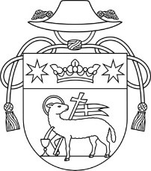
Római Katolikus Egyház , Jókai Egyházközség
- 925 23 Jóka , Templom utca 693/14,
0908 057 008 Email: farajelka@gmail.com

Szentmisék rendje és plébániai hirdetések
június 4. – június 11.

Vasárnap | 8.00 | Magyar nyelvű szentmise
 | 9.30 | Szlovák nyelvű szentmise
 | 11.00 | Magyar nyelvű szentmise
Kedd, szerda,  csütörtök, péntek | 17.30 | Rózsafüzér ájtatosság, gyóntatás
 | 18.00 | Szentmise

Péntek: a szentmise esti dícsérettel van egybekötve!
Minden hónap első csütörtökjén: 16.00-tól csendes szentségimádás

HIRDETÉSEK :

• Köszönet mindazoknak, akik a mai vasárnapra kitakarították a templomot. Szorgalmukat és munkájukat a Jóisten jutalmazza meg!

• Június 8. csütörtök: Úrnapja , parancsolt ünnep.
Az úrnapi sátrakat csütörtökön 9 órától kezdjük elkészíteni. Mindenkit szeretettel
várunk!

• Július hónapra már írathatók szentmise szándékok a sekrestyében.

